智能制造产业链现代化运作逻辑研究
—基于CPS的视角
1、张耀一，2、韩江波，3、李超.
（1、2南阳师范学院 经济与管理学院，河南 南阳 473061）
(1、2南阳师范学院 南阳发展战略研究院，河南 南阳 473061）
(3、中国社会科学院财经战略研究院 北京，100045）
摘要:智能制造的产业链现代化体现的是产业基础能力提升、运行模式优化以及产业链控制力的增强。智能制造产业链现代化的运作立足于感知层、网络层、执行层、应用层，并在此基础上延伸为关键产品、技术链、运营商，它一般经历制造业自动化、制造业信息化、制造业互联化、制造业智能化四个阶段，且各阶段都对应着智能制造产业链体系中某一核心环节的不断成熟。针对我国智能制造产业链现代化发展面临的困境，应从补齐关键短板环节、动企业发展、促进上下游协同发展、发展工业数据、完善供应链发展机制着手推进，不断提升智能制造产业链现代化的基础能力、控制能力、联动能力、要素配置能力以及风险防范能力。
关键词:智能制造；产业链；产业链现代化；CPS
中图分类号： 文献标识码：A 文章编号：

Research on Intelligent Manufacturing Industry Chain Modernization Operation Logic:Based on CPS perspective
ZHANG Yaoyi^{1,2}，HAN Jiangbo^{1, 2}, LI Chao³
(1. School of Economics and Management, Nanyang Normal University, Nanyang Henan 473061, China;
2. Nanyang Development Strategy Research Institute, Nanyang Normal University, Nanyang Henan 473061, China;
3. Academy of Economic Strategy, Chinese Academy of Social Sciences, Beijing 100045, China)
Abstract: The modernization of the industrial chain of intelligent manufacturing reflects the improvement of the industrial base capacity, the optimization of the operation mode and the enhancement of the control power of the industrial chain. The operation of intelligent manufacturing industry chain modernization is based on the perception layer, network layer, implementation layer, application layer, and on this basis extends to key products, technology chain, operators, it generally goes through four stages of manufacturing automation, manufacturing information, manufacturing interconnection, and manufacturing intelligence. And each stage corresponds to the continuous maturity of a core link in the intelligent manufacturing industry chain system. In view of the difficulties faced by the modernization of China's intelligent manufacturing industry chain, it should be promoted from making up the key short board links, promoting the development of enterprises, promoting the upstream and downstream coordinated development, developing industrial data, improving the development mechanism of the supply chain, and constantly improving the basic capabilities, control capabilities, linkage capabilities, factor allocation capabilities and risk prevention capabilities of the modernization of the intelligent manufacturing industry chain.
Key words: intelligent manufacturing; Industrial chain; Modernization of the industrial chain; CPS

1 引言
2020年，习近平总书记提出“双循环的新发展格局”，并将“国内大循环”作为主体。构建完整的产业链及其以此为基础推进产业链现代化，是实现国内大循环的重要组成部分，更是构建新发展格局的“基础”。经过改革开放40多年的发展，我国已建成门类齐全、体系完整、规模庞大、分工互补较高的制造业产业体系，并拥有全球最完整的产业链条[1-5]。这极大提升了我国制造业产业链的现代化水平（表1），增强了我国抵御“美国科技霸陵”、逆全球化趋势以及新冠肺炎疫情的信心。但是，作为产业链现代化的“引领者”，智能制造的产业链现代化较之于美、德、日等全球主要智能制造强国而言，存在稳定性、协同性、循环性较弱的困境，且智能制造企业集中于产业链的“生产制造环节”，上下游共生发展生态不完善，仍未形成“设计开发—生产制造—产品销售”的“全闭合生态链”。智能制造的“关键核心技术”和“关键核心软件”被美国“卡脖子”的残酷现实，表明我国智能制造的产业链现代化构建仍“任重道远”[6-9]。构建现代化的智能制造产业链，推进智能制造产业链的“良性互动”和“循环体系”，夯实国内大循环的基础，越来越成为政界、学界及相关政策机构关注的热点。
智能制造的产业链现代化究竟包含哪些内容，现有关于智能制造产业链及其现代化的研究，主要体现四个方面：一是“链条论”。此观点指出智能制造的产业链是涉及点、线、面、网的“链条式关系”，这些“链条式关系”立足于特定的“经济关联”形态，相应，智能制造的产业链现代化体现为对智能制造产业链的“控制能力”[10-14]；二是“过程论”。此观点指出智能制造的产业链是为智能制造产品生产或服务提供从“原材料→消费者”的一系列的完整的产业过程[15-19]。相应，智能制造的产业链现代化体现为不断优化“产业过程”的能力；三是“价值论”。此观点指出智能制造的产业链体现为智能制造产业价值转移、创造，逐步开拓新用户、生产新产品的过程。或认为，智能制造的产业链是由企业生产、销售、采购、技术开发等差异化的“环节”组成的创造价值的动态流程”[20-22]。相应，智能制造的产业链现代化体现为从上游到下游的研发、设计、生产、销售、服务等环节的高质量的价值创造活动，且有效贯穿价值创造、分配、传递全过程；四是“组织论”。此观点认为智能制造的产业链是一种立足于协作经济、分工经济的“智能产业组织形态”，涵盖由“供应商→制造商→分销商和零售商”一切节点企业的“分工合作关系”[23-24]。相应，智能制造的产业链现代化体现为“优化企业组织的能力。”这四种观点对智能制造产业链及其现代化的内涵分析，见仁见智。
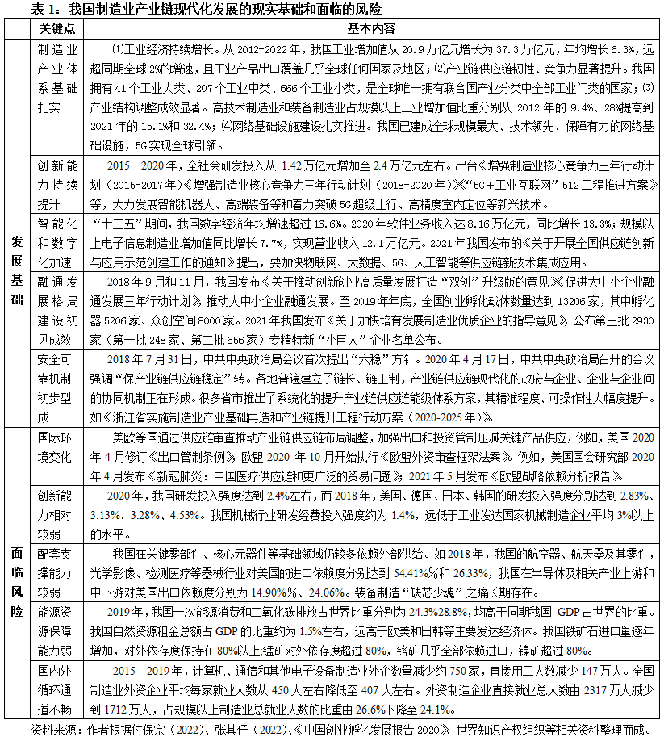
以上关于智能制造产业链现代化的研究，还没有构建一个体系完整、逻辑自洽的分析框架。实际上，提升智能制造的产业链现代化，要重视智能制造与传统制造相异的异质性技术特征，从传统制造的产业链进行延伸，更要基于动态、开放、系统性的视角，才能深化对智能制造产业链现代化的理解和建立相应逻辑清晰的分析框架，并通过深入分析，建立对智能制造产业链全局化、层次化的认知，从而采取针对性的措施推动我国智能制造产业的高质量发展。基于此，本文对智能制造产业链现代化进行深层次诠释，创造性地融合CPS的运作理念，将其视为智能制造产业链现代化的“本源”，并以此为基础动态化、细致性地解构CPS的“四层技术架构”，相应总结出智能制造产业链现代化的“四大维度”及其“四种阶段”。这是智能制造产业链现代化逻辑自洽地一般性的分析框架。我国智能制造产业链现代化的构建和完善是一项集战略性、长期性的工程，期间会面临一系列的发展困境，根据智能制造产业链现代化的分析框架，认真研判问题，提出建设性的对策，希冀为我国智能制造的高质量发展构建动态化、系统化的“产业链生态”提供参考。
2 CPS：智能制造产业链现代化解构的新视角
2.1 CPS：智能制造产业链及其现代化运作的关键切入点
美国科学家HelenGill在2006年第一次提出CPS(Cyber－Physical System，CPS)概念，并定义CPS为“虚拟网络世界与现实物质世界的融合体系”。基于对CPS内涵与关键特征的探究而言，CPS是在“计算进程”与“物理进程”动态性融合与快速性演化中产生的新一代体系，借助于“现代化网络”与“嵌入式技术”实现对物理进程的适时、精准监控，且根据得到的物理进程反馈结果开展计算进程调整。CPS并不是单一体系，而是信息通信技术与物理系统的“融合系统”，其中，“物理系统”在计算技术与通信技术的监控下实现规范化、协调化、标准化运作。CPS理念的核心在于推动“嵌入式计算”的优化和“分布式控制系统”的高效率配置，不断优化工业生产系统的感知、互联以及计算功能，大幅度提升产品与服务的质量，进而孵化出具有多功能、多用途的设备、这亦是智能制造高质量生态体系构建的“基石”。值得注意的是，CPS具有“控制”“协同”“虚拟”等一系列特征，能充分借助于“人机交互”实现与物理进程的对接，从而推动网络空间在远程的基础上实现实时、安全、高效的管理和自适应、自组织以及自协调。
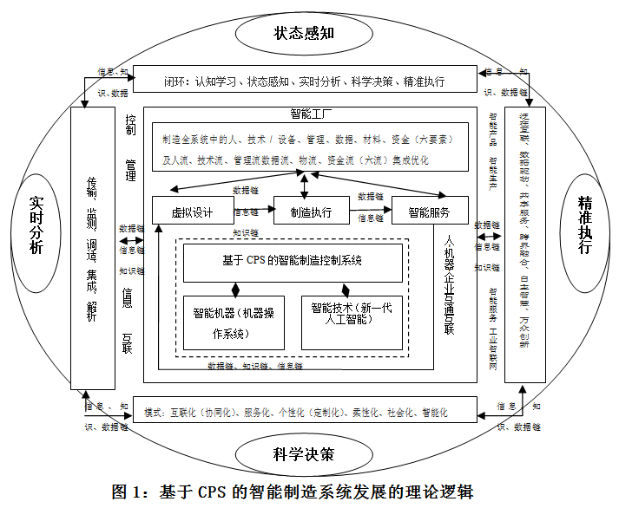
CPS在智能制造领域的独特性功能陆续获得发达国家的持续性关注。按照美国总统科技顾问委员会(PCAST)的《数字未来设计:联邦资助的网络与信息技术研发》和工业互联网产业联盟（AII）发布的《工业互联网体系架构》和国内学者陈丽娜等（2011）[25]、李钊等（2012）[26]、何明等（2013）[27]、Lee（2015）[28]、魏晓东（2016）[29]等的研究成果，CPS在智能制造领域彰显“创新活”“渗透性强”“集成度高”的特征，其不仅可将感知、计算、通信、控制等新一代智能技术与设计、工艺、生产、装备等工业技术深度结合，而且能将“物理实体”“生产环境”“制造过程”及时投射到“虚拟空间”，并以此为基础对生产制造“全产业链”进行高质量的调适和持续性的优化，最终实现对制造业生产模式、生产系统、生产范式的革命性重塑。从此意义上，CPS既可以被看成是智能制造生产系统的“核心基础”，又能被视为工业智能技术的“强有力支撑”。实际上，CPS有力地促进了“虚拟世界”与“现实世界”的“交互镶嵌”，革命性地重塑了制造业传统的“生产方式”“价值链体系”“产业形态”“商业模式”（图1）。总之，作为“信息通信技术”与“制造业生产系统”有机融合的“智能系统”，CPS技术架构的设计、开发逐步成为智能制造产业链生成和发展的关键，进而成为认识、剖析“智能制造产业链”现代化发展的关键嵌入点。
2.2 智能制造产业链现代化的本质规定性
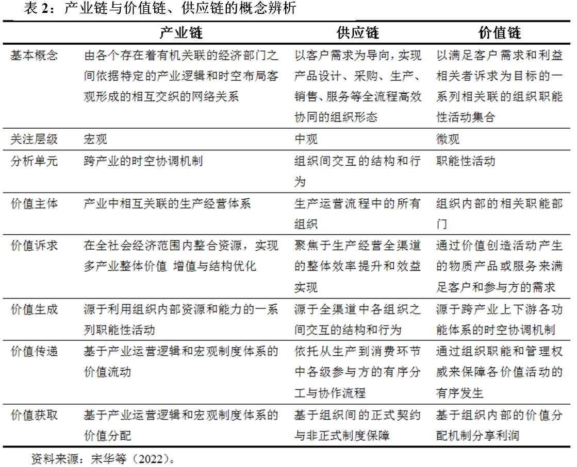
赫希曼曾在《经济发展战略》一书中从产业的“前向联系”和“后向联系”的角度对产业链的内涵进行了研究，认为其是“存在着有机关联的各个经济部门之间依据特定的逻辑关系和时空布局客观形成了相互交织的网络关系。”产业链不仅是一系列“产业层级”的集合，由诸多生产经营体系（产业或市场）所构成，而且是大量产业（不同供应链）“密切关联”和“紧密协同”关系的客观反映，且这种“关系”包括“上下游的纵向关系”和同类分工、相互补充的“横向关系”。此外，产业链既在很大程度上表现了经济运作期间立足于“时间先后发生的过程”和“不同环节在差异化区域中的分布状况”，又在一定情况下彰显“跨越单一供应链或产业而在社会范围内集成不同资源的水平”，并在此基础上形成产业竞争力。结合赫希曼对产业链内涵的认识，立足于CPS对智能制造的运作逻辑，可界定智能制造产业链的内涵：智能制造的产业链是“各智能制造产业部门之间基于一定的技术经济关联和时空布局客观形成的链条式关系形态”。这种“链条式关系形态”从技术研发、产品设计、原料采购、中间品和终端产品制造、销售、消费、服务等制造业产业链各环节的产品形成期间，上下游一系列“关联部门”在产品、价值、知识领域结合后所产生的新型智能产业组织结构和形态。基于CPS的视角，结合智能制造的产业链内涵，可引申出智能制造产业链现代化的内涵：智能制造产业链的现代化是“智能制造产业链+现代化”的有机统一，其体现的是智能制造产业链整体产业基础能力的提升，是多种能力的集合体（图3）。智能制造产业链的现代化是基于“通信网络”为支撑，以“人工智能”为核心，以“智能工厂”为载体，以“关键制造环节的智能化”为核心，以“端到端的数据流”为基础，以“个性化生产”为特征，将智能装备经由技术进行连接而完成生产过程的自动化。智能制造的产业链若要实现“现代化”的运作，要依靠不同形式的感知技术（传感器、RFID、机器视觉等），精准、及时汇聚生产期间的不同数据，充分借助于工业以太网等通信手段，将海量的数据上传到工业服务器等智能控制系统，然后再把这些“形形色色”的庞大数据应用于企业统一管理控制平台，进而实现智能制造的高质量提升。显然，现代化的智能制造产业链应集“软件”“电子”“控制”“机械”为一体，涉及智能装备、工业互联网、工业生产软件及将“云”“网”“端”三大环节有机结合的自动化系统集成及生产线集成等：就“云”（工业大数据及云计算）来讲，这主体现为：自动化设备形成的一系列庞大数据充分要依靠“传感系统”来完成采集、预测，使大数据实现“能动性”，有助于产生“生产→销售”的全过程闭环；就“网”（工厂内物联网和工业互联网）而言，智能制造产业链的发展能选择传感器、RFID、机器视觉、人脸识别等一系列的方式来有效集聚工业大数据，进而将其汇到“中央控制平台”；就“端”（网络连接）来讲，智能生产设备和智能物流设备的高质量实践应用。基于“云”“网”“端”三大环节有机结合的智能制造的产业链现代化包括：⑴上游环节的现代化。“上游”涉及到的智能产业链现代化主体是“制定标准”和“解决方案”的提供商，此层面除提供设备及集成之外，还应按照工厂的生产特性，有计划、有针对性地提出“一揽子”工业互联网的解决方案；⑵中游环节的现代化。“中游”涉及到的智能产业链现代化主体涵盖接入服务商、系统集成商等，其功能在于集成下游厂商生产的硬件。较之于下游制造，对“供应商的系统集成”和“解决方案”的水平提出了相当高的标准，而系统集成业务的价值不断增加；⑶下游环节的现代化。“下游”涉及的智能制造产业链现代化主体是RFID标签和读写器、传感器、一般元器件、通讯设备及器件等设备提供商，而下游的生产商非常多，竞争呈现“白热化”的态势。
2.3 智能制造产业链现代化运作的核心要素
CPS可被看成是智能制造产业链现代化发展的“基础能力”，也是智能制造产业链现代化发展的根本“动力之源”。根据CPS发展的逻辑，智能制造产业链现代化的运作要立足于一定的“物理基础（感知层、网络层、执行层、应用层）”，并在此基础上延伸为“关键产品”“技术链”“运营商”（图2），这是智能制造产业链现代化运作的“四大维度”。

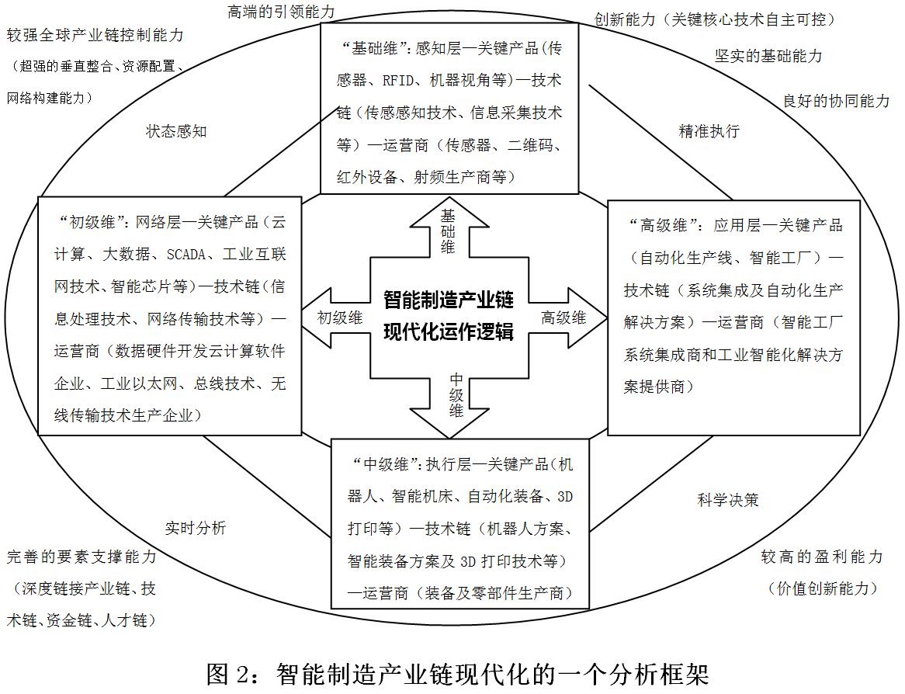
智能制造产业链现代化的“基础维”一感知层—关键产品—技术链—运营商。就CPS的感知层而言，充分借助于智能化的“数据分析工具和算法”，高效率分析连接到网络层的每个独立单元的信息，并逐步形成“可视化”“支持性”的知识，最终做出精准的决策。通常而言，“感知层”彰显两方面的功能：第一，各生产部件、产品皆具有“信息标签”，具有“唯一网络地址”。鉴此，“标签”和“标签识别”组成了智能工厂的“关键要素”。当前，二维码、射频识别RFID、NFC技术等均为标签惯常使用的技术，尤其是RFID凸显识别距离长、精度高的优点，极有可能成为未来智慧工厂中的“核心标签技术”；第二，温度、颜色、压力等生产期间的各方面信息，均能被准确地记录、感知，进而转为“数字信号”，直至传递到“生产决策终端”或“云端数据库”。感知技术体现为机器视角技术和传感技术：前者一般用于记录“外观信息”和“生产过程”，而后者则能收集生产期间的一系列信息。与感知层相对应的“关键产品”表现为“传感器、RFID、机器视角”，而技术链体现为“信息采集技术和传感感知技术”，运营商则体现为“传感器、二维码、红外设备、射频生产商”。
智能制造产业链现代化的“初级维”：网络层—关键产品—技术链—运营商。就CPS的网络层来讲，充分借助于“网络基础设施”“网络技术”“网络服务”，完成“数据交换”和“数据共享”。“网络层”的基本功能表现为：一方面把“感知层”汇集的信息，依靠互联网技术精准反馈到“生产人员”或“生产管理软件”，进而做出相应的“生产决策”，另一方面把庞大的数据传递至“数据库”和“云端”，从而进行全方位的分析，以优化生产、提升效率。“网络层”的核心技术是“网络传输技术”“信息处理技术”。庞大的客户需求需求、生产、产业数据依靠互联网平台被汇集于智能工厂之中，而智能工厂越来越依靠“配置数据中心”、“云计算平台”动态化、精准化进行分析，最终实现生产的网络化、数字化、智能化。与网络层相对应的“关键产品”表现为“云计算、大数据、SCADA、工业互联网技术、智能芯片”，技术链体现为“网络传输技术和信息处理技术”，运营商表现为“数据硬件开发云计算软件企业、工业以太网、总线技术、无线传输技术生产企业”。
智能制造产业链现代化的“中级维”：执行层—关键产品—技术链—运营商。就CPS的执行层而言，充分借助于“预设规则”和“语义规范”等各种各样的控制技术，立足于“认知层”产生的决策，进而产生“控制指令”，使机器凸显自适应、自检测、自配置的能力。“执行层”的精准执行建立在数据采集、传输、存储、分析、挖掘的基础之上，进而作用于人、设备、物料、环境上。“执行层”的能反馈到“感知层”，借助于智能控制信息系统，立足于“感知层”的大数据分析结果，产生描述、诊断、预测、决策、控制等一系列的应用和高质量的“决策建议”或“直接控制指令”，大幅度推动知识资源动态化调适，高效率地控制工业设备、机器组件等物理资源，最终完成智能的生产模式、服务模式、商业模式。与执行层相对应的“关键产品”体现为“机器人、智能机床、自动化装备、3D打印”，技术链体现为“机器人方案、智能装备方案及3D打印技术等”，运营商体现为“装备及零部件生产商”。
智能制造产业链现代化的“高级维”：应用层—关键产品—技术链—运营商。这主要体现为设备的功能、属性、状态、位置、环境数据，依靠彰显执行功能的“终端设备”，全方位接收CPS上层反馈的海量的“控制信息”，进而操控机器设备执行相应的动作。“应用层”的企业能制定和执行系统化的全套解决方案，基于“客户需求”为中心，重塑传统生产工厂的发展模式，高质量完成全制造流程的智能管理和自我配置、精准执行的自组织生产。工人完全能从“例行任务”中释放出来，进而可专一进行“创新”和“增值”的活动，而企业生产效率亦可获得大幅度的提升。与应用层相对应的“关键产品”体现为“自动化生产线和智能工厂”，技术链表现为“系统集成及自动化生产解决方案”，运营商表现为“智能工厂系统集成商和工业智能化解决方案提供商”。
总之，基于CPS的“物理基础（感知层、网络层、执行层、应用层）”及其在此基础上延伸的“关键产品”“技术链”“运营商”，可推动智能制造的产业链不断伸展，并形成较“现代化”的配套体系。
3 基于CPS视角的智能制造产业链现代化动态演进
智能制造的产业链现代化不仅涉及底层技术、零部件和材料、新型基础设施、质量标准、政策环境、人才队伍等多要素，还涉及集成电路设计软件、操作系统、数据库、人工智能算法等基础软件。总体而言，智能制造的产业链现代化发展需经历制造业自动化、制造业信息化、制造业互联化、制造业智能化四个阶段，且各阶段均与特定的“核心环节”的不断成熟相对应（图3）。
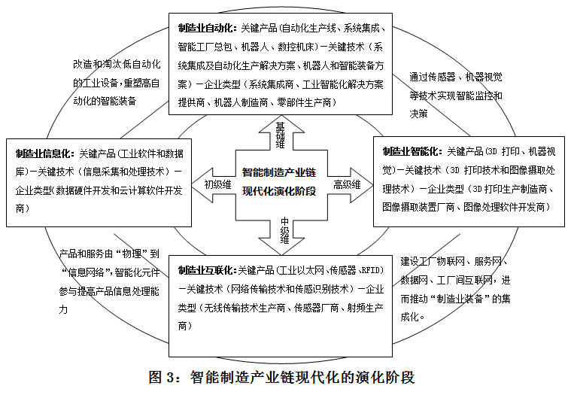
制造业自动化。自动化生产线集成系统通常可被看成是服务业智能制造业的“生产管理系统”，该系统协同兼容性强、安全性强的企业“控制软件”密切配合，可大幅度提升管理运作的水平。通常而言，系统集成商负责开发、集成工业机器人，其主要功能既体现为按照差异化行业的需求来严格制定与生产需求相吻合的“智能解决方案”，又表现为庞大的终端客户群提供一揽子的“应用解决方案”。制造业自动化的基本业务形式体现为基于“关键设备生产线的集成”和“工厂的产线技术改造为载体”，升级、联网已有的大型制造设备，进一步提供“系统设计”“系统成套”“设备集成”等各种各样的服务。德国作为全球的“工业标杆”，在推进制造业高质量发展的过程中，非常重视推进生产线的集成系统。这具体表现为在制造业中实施物联网和服务，充分依靠塑造“横向集成”“垂直集成”“数字化集成”体系化创新，在推动工作流程动态性、灵活性的基础上满足消费者的特色化需求，从而不断优化决策和增加价值，最终促进产业链的柔性化、智能化、网络化水平。作为“自动化系统装备”的典型表现，工业机器人是制造业领域自动化较高的装备，其可依靠控制能力自动执行工作。日本将1980年作为“机器人发展元年”，成立世界上第一个工业机器人组织，推动工业自动化生产，使之成为国民经济智能化发展的重要动力来源。数控机床也是制造业自动化过程中极其重要且装有程序控制系统的“机电一体化产品”。德国工业4.0在数控机床的的发展趋势是推动生产和加工过程中的自动化、高效、节能，并在此基础上陆续向为用户提供集成化、自动化的“智能解决方案”。
制造业信息化。制造业信息化主要是基于“工业软件”为主。工业软件被视为“工业信息”“技术积累”“知识流动”“经验体系”的载体和高质量完成制造业数字化、网络化、智能化的“核心”。工业软件在本质上体现为锻造“状态感知-实时分析-科学决策-精准执行”的数据闭环，并塑造“数据自动流动”的各种各样的规则体系，最终有效完成制造资源的高质量配置。在制造业信息化过程中，工业软件的不仅要承担“生产制造执行系统”和“数据采集、监视控制系统”的职能，而且要在很大程度上承担计算机辅助设计、产品数据管理系统、产品生命周期管理系统等研发设计方面的优化和决策职能。基于产业格局而言，当前全球的工业软件产业一般由欧美企业主导，其重点在云计算等领域进行创新研发。尤其是，欧美的工业软件从形成到发展壮大期间，绝大多数获得了“官方机构的扶持”或“政府基金的注入”，如NASTRAN、I-DEAS等著名CAE软件刚开始，均由美国国家宇航局开发和资助。当然，欧美软件企业往往会投入巨资对软件技术进行研发和更新。例如，世界最大的的CAE厂商ANSYS每年的研发投入约为3亿美元。值得注意的是，欧美企业亦非常注重依靠“市场并购”的方式来实现“技术互补”的目的。例如，2013年，PTC收购了物联网平台Thing Worx和2016年西门子收购了全球三大EDA软件之一的明导（Mentor Graphics）软件，莫不如此。
制造业互联化（工业互联和工业物联网）。工业网络可大幅度促进工厂内不同制造业装备、控制信息系统的“互联互通”和高效推动物料、产品、人的“全方位对接”，且以此为基础趋于扁平化、无线化、动态化、组网化的发展趋势。通常而言，工业网络的功能既体现为强力支撑工业数据的“采集交换”和“集成处理”，又表现为促使工业数据的“建模分析”和“反馈执行”，是高质量完成“单个机器、产线、车间到工厂”的制造业全系统的“重要基础性的工具”和大幅度推进大数据流动的“高效通道”。工业物联网涵盖“感知”“运行”“车间”“工厂内部决策”，而工业互联网与“平台”“架构体系”一起，往上覆盖到“工业云”，往下深入到“控制层”和“车间”。基于企业的视角来讲，工业物联网、工业互联网的“发展重心”并不是要明晰“各自范围”，而是要以此为基础，重视基于研发、质量、服务等要素为“核心”，积极建设工厂自身的信息化、自动化、智能化。无论是“互联互通”“数据分析”，还是优化、安全，均在“工业互联网”和“工业物联网”范畴内，但工业互联网主要是朝“工业云”上拓展，涵盖云设计、云制造、云服务等。美国一般是依托“工业互联网联盟”，推进公司与研究机构的密切合作，而美国工业互联网的目的体现为“优化资产”，进而为各种行业企业的“服务化”转型提供一揽子发展在工业互联网方面，美国是以资产优化为目的，为不同行业企业向服务型企业转型提供模式。当前，美国的“工业互联网平台”和“工业物联网平台”数目众多，表现为GE公司的Predix、PTC公司的Thingworx。与其类似，德国工业4.0也出现了Bosh公司的IOT Suite、西门子公司的Mindsphere、SAP的Leonardo等大量“工业互联网平台”和“工业互联网平台”，其主要是基于“制造流程优化”为发展目标，进而完成“个性定制”的高效化，最终为广大的中小企业探寻发展的“样板”。
制造业智能化。智能生产系统涵盖智能装备、智能物流、信息物理系统等，且根据工业设计的要求，高质量实现“制造一体化”和“管控一体化”，最终有效实现生产制造过程的全智能化生产。3D打印可被看成是智能生产的有机构成部分，不仅凸显制造时间短、生产成本低的发展优势,而且具有制造零件复杂、需求制造特色化的鲜明特色。无论是“工业云”，还是“智能服务平台”在智能生产中均发挥十分重要的作用。这可被视为高度集成、动态开放、群体共享的数据服务平台。3D打印能革命性地完善客户、供应商之间的关系，同时亦可对销售商之间和企业内部组织之间的关系进行高质量整合，大幅度改进生产系统中信息流、产品流、资金流的运作模式，改善崭新的产业价值链和竞争态势。在美国，很多跨国型公司正快速完善“工业云”和“智能服务平台”，朝下集成“硬件资源”和朝上有效承载“软件应用”，不断促进国际战略资源的组合。在流程创新领域，英国政府通过各种政策支持制造企业与服务企业的高度融合，并不断推动网络化、数字化、智能化技术在供应链各种环节的践行，且充分依靠工业互联网、物联网等前沿的信息和智能技术，持续推动上下游企业的数据、信息、资源分享。在日本，政府大力支持不同行业的协会，使之能为供应链上下游企业的沟通、谈判构建高质量的发展平台，持续促进跨界的供应链管理经验的信息共享。
值得注意的是，制造业自动化、制造业信息化、制造业互联化、制造业智能化是智能制造产业链现代化的四个阶段。这四个阶段只有先后之分，并无优劣之别，并均对智能制造产业链现代化的发展起着较为重要的作用，且呈现出典型的“空间上的并存性”和“时间上的继起性”。
4 结论及其政策含义
本文对智能制造产业链现代化进行深层次诠释，创造性地融合CPS的运作理念，将其视为智能制造产业链现代化的“本源”，且动态化、细致性地解构CPS的“四层技术架构”（感知层、网络层、执行层、应用层），并在此基础上延伸为“关键产品”“技术链”“运营商”，进而研究智能制造产业链现代化所经历的制造业自动化、制造业信息化、制造业互联化、制造业智能化四个阶段。这是智能制造产业链现代化逻辑自洽地一般性的分析框架。智能制造产业链的现代化构建是一个全面化、系统化的过程，并非可自然完成。我国智能制造产业链现代化的构建和完善更是一项集战略性、长期性的工程，期间会面临一系列的发展困境。通过对智能制造产业链现代化分析框架、动态演进逻辑进行分析，有助于探寻我国智能制造产业链现代化发展过程中存在的问题，进而可增强政策的针对性和现实操作性，希冀有助于我国智能制造的高质量发展。
第一，补齐关键短板环节，夯实基础能力。智能产业链的现代化水平与智能产业的基础能力有直接关系，若智能制造部分环节的基础能力弱，则智能制造产业链的现代化水平较低，甚至会“受制于人”。目前，我国在智能制造产业链涉及的工业传感器、芯片、工业操作系统等关键领域均存在“技术短板”，甚至“技术空白”。较之于欧美发达国家及地区，我国智能制造产业链现代化水平的差距主要集中在智能制造的产业基础能力方面，具体涵盖底层工业数据、设计软件、研发设备、测试仪器、关键零部件和材料等。鉴此，我国可尝试成立“工业软件投资基金”，大力推动工业软件服务认定等一系列工作，由此引导不同类型的专项基金流入到工业软件基础研发、产业化、推广的应用，进而塑造“工业软件产业生态圈”。进一步增加创新研发投入，有效依托企业构建“国家技术创新中心”和“重大示范性工程”的实施，深入推进关键核心技术的创新，以期在短期内补齐智能制造产业链现代化发展过程中的“短板”。千方百计地在云计算、大数据、信息安全等领域培养和引进一大批技术专家，进而产生“高度整合”“协同创新”的研发团队，为获得原创性成果的突破奠定坚实基础。在5G、人工智能、量子通信等领域，快速完善信息网络基础设施、智能应用场景、工业互联网平台、大数据中心等基础设施，以为制造业的数字化、网络化、智能化提供强有力的支撑。
第二，大力推动企业发展，提升控制能力。当前，我国智能制造产业在发展过程中存在原始创新能力薄弱、核心技术缺失、全球营销网络松散、产业标准制定权缺失等一系列的困境，特别是“高端产业低端化”“产业链空心化”“产业链掌控能力弱化”等现象明显。这是因为：我国绝大多数智能制造企业，无论是“创新体系”，还是“创新能力”较之于欧美日发达国家及地区均存在较大差距，大量关键核心技术、装备严重依靠进口，由此导致我国企业在全球产业体系中的控制力和话语权相对较弱[30]。显然，我国智能制造的产业链并未形成“闭环运营”。提升智能制造产业链控制力的核心是“企业和企业家”，而全球的很多重要产业均是由微软、谷歌、苹果“跨国公司”或“寡头垄断企业”所掌控。鉴此，应高效彰显“企业家精神”，合理引导“企业家预期”，有效激发“企业家活力”，大力保护“企业家财富”，逐步厚植“企业家成长”，通过政策支持、税收减免、简便手续、优化服务等方式，支持企业家干事创业。充分凭借国际产业体系重塑的契机，持续突破在研发设计、技术创新、生产管理、品牌塑造等领域的发展困境，有效强化国内企业的竞争优势，进而构建基于国内企业为主导的国家价值链，推进国内企业借助于创新、专利等优势，全方位、多层次、宽领域进行“对外直接投资”和“海外市场并购”，在高效集成全球资源的前提下陆续产生世界生产网络的管理水平，最终提升国内企业的全球竞争优势。应使“专精特新”科技制造型中小企业能参与关键、核心、共性技术的研究开发，增进科技制造型中小企业的创新水平，最终为造就“数量多”“质量优”“潜力大”“成长快”的创新型制造业集群确立稳固的基础。
第三，促进上下游协同发展，提升联动能力。改革开放40多年来，我国的智能制造产业链一般是先从下游的“主机集成”为切入点，通过引进发达国家的技术，侧重于“组装”。这种模式对于上游的关键零部件、关键材料的重视不够。截至目前，我国的智能制造产业并未产生较为齐全、流畅的现代化产业链。此外，我国智能制造配套企业的协同性较差，而智能制造产业链上游或下游被外资控制，绝大多数“节点企业”被限于生产环节，且同行业多条产业链之间“各自为营”“衔接松散”。当前，困扰我国智能制造产业链现代化的最大障碍是智能制造业产业链尚未形成一条完整、循环、互动的现代化产业链，面对内外风险时智能制造的产业链各环节所表现出的维持自身系统稳定、防止断裂和缺失的能力有待提升。为此，应有效推动智能产业链的上下游分工互补、联动发展，特别是应重视促进上下游企业的“技术合作攻关”“产业协同发展”，进而塑造凸显全局性、战略性、系统性、现代化的智能制造产业链。应充分利用庞大的人口优势和超大规模的市场优势，通过需求诱导先进制造业和现代服务业的融合发展，进而逐步提升智能制造产业链的“发展韧性”，最终提高智能制造的产业链现代化水平。不断深化智能制造的产业化协同和市场化联动，合理搭建共性技术平台，大幅度推动科技成果的转化应用，积极培育和发展“政产学研资”联系紧密的创新生态，尤其是突破“跨行业”“跨领域”的关键共性技术困境，持续推动智能制造的产业链、价值链、创新链联动发展。要在短期内培育基于信息、技术、知识、人才等一系列新要素为强力支撑的新优势，集中资源投向5G、人工智能、高端装备等重点领域，发展一大批彰显全球竞争优势的“世界级制造业产业集群”，注重推动智能制造的“上下游产业链协同”和基础材料、核心零部件、关键设备、研发设计、生产制造和市场应用的协同，并在此基础上增强智能制造产业链的整体效率。具备条件的地方可充分依靠智能技术重塑传统制造业，大范围推广应用“智慧供应链管理”和“工业互联网平台”，最终增进上下游产业链的“动态化的高效配置”和“低成本化的资源协同”。
第四，积极发展工业数据，提升要素配置能力。推进智能制造的产业链现代化不仅需要借助于“互联网的智能装备”和“应用控制软件优化创新”，更是需充分借助于大数据的“有效采集”和“深度运用”来逐步优化智能制造组织流程和智能制造服务模式。实际上，大数据可被视为智能制造异常宝贵的“资源”，更被看成是高质量推进智能产业链现代化的“核心要素”。从某种程度上，智能制造产业链现代化发展的关键体现为“数据自由流动”和“高效挖掘使用”。当前，受制于工业装备智能化程度较低、工业智能系统应用封闭的影响，我国无论是“工业大数据采集”，还是“工业大数据挖掘服务”，均有待完善。鉴此，应大力推进工业大数据的有关法规、技术标准体系以及数据标准体系构建，注重关键行业的工业大数据发展，进而产生自主可控、动态升级的核心工业信息技术体系。特别是，塑造符合国内消费者需求特征的工业大数据服务，推进工业大数据的高端化、规模化市场应用，全方位增加技术研发资金的扶持力度，重点优化智能制造过程中海量数据信息的变化，并在此基础上立足于“智能元件”对大数据分析的信息进行“指令发送”，最终逐步引发工业智能设备的一系列反馈行为。智能制造产业链现代化的塑造不仅需要充分借助于高效配置庞大的数据信息，注重发展一大批智能制造系统解决方案供应商，而且应积极发展专业化工业大数据信息服务商，进一步打好工业大数据采集、利用的基础，大幅度促进工业生产装备的数字化、网络化、智能化转型升级，最终为智能制造的产业链现代化发展奠定“要素基础”。
第五，完善供应链发展机制，提升风险防范能力。供应链可被视为产业链的“重要内容”，欧美国家将其提升为“战略层面”。美国、德国、英国等发达国家非常重视“弹性供应链”、供应链创新机制、供应链上下游协作、供应链风险预防能力的发展。这些发达国家的供应链发展政策不仅体现为“强化智能制造的供应链系统安全风险评估”，而且表现为“加强智能制造的供应链弹性”，还表现为“出台针对智能制造供应链安全问题的国内标准、法律规范以及推进供应链的全球合作”。我国应构建有效应对智能制造产业链风险的长效机制，精心铸造供应链体系，增强供应链应对各种风险的水平。尝试塑造常态化的智能制造供应链安全评估审查机制，每年可又两次对“工业基础能力”和“智能制造供应链安全的评估”，不断提高智能制造供应链调整的“弹性”和“韧性”，重点兼顾“智能制造供应链全球布局”和“保障智能制造供应链安全”的关系。大力增强智能制造供应链的运作质量，陆续塑造智能制造供应链高质量发展的环境，尤其是应基于“可持续激发市场主体参与智能制造供应链协同的动力”为重点，大力突破企业能力和配套支撑弱化的桎梏。为大力突破我国智能制造供应链、供应链同国际智能制造产业存在的“链条接轨不足”“链条匹配不够”“链条融通不畅”的问题，应积极应对全球贸易保护主义的负面影响，牢牢预测经济全球化新趋势新特点，创新智能制造供应链全球合作模式，充分借助于“全球资源利用”“业务流程再造”“供应链高效整合”等一系列方式，塑造“坚实稳固”“内外循环”的智能制造供应链体系，通过高质量、高标准的开发预防供应链中断的风险，最终推动智能制造产业链的现代化发展。

.基金项目：国家社科基金重大项目“区域经济多极网络空间组织研究”（19ZD055）;河南省社科规划项目“双循环背景下河南科技创新驱动先进制造业高质量发展路径研究”（2022BJJ081）;河南省软科学研究项目“河南省高新区科技创新资源协同发展路径与对策研究”（232400411099）
[
[
[
[
[
[
[参考文献： - 罗仲伟,孟艳平.“十四五”时期区域产业基础高级化和产业链现代化[J].区域经济评论,2020(1):32-38. - 张其仔.提升产业链供应链现代化水平路径研究[J].中国工业经济,2021(2):80-97. - 杨杨.数字经济赋能产业链供应链现代化和水平提升探析[J].商展经济,2023(13):60-63. - 宋华,杨雨东.中国产业链供应链现代化的内涵与发展路径探析[J].中国人民大学学报,2022(1):120-134. - 熊焰,武婷婷.数字创新与制造业高质量发展的耦合协调以及演变研究[J].科技管理研究,2023(11):1-8. - 孟韬,赵非非,关钰桥,董政.“智能+”时代智能制造后发企业从追赶到超越的演化与机理研究—以新松机器人公司为例[J].管理学刊,2021(1):111-125. - 张志明,耿景珠,杨攻研,杜明威.国际疫情蔓延、全球产业链传导与中国产业链稳定[J].国际经贸探索,2022(2):51-65. - 高洪玮.中国式现代化与产业链韧性:历史逻辑、理论基础与对策建议[J].当代经济管理,2023(4):11-19． - 刘建丽.“凹凸世界”背景下的关键核心技术突破路径选择—基于集成电路产业技术特质的分析[J].求索,2023(3):118-124. - 吴金明,邵昶.产业链形成机制研究-“4+4+4”模型[J].中国工业经济,2006(4):36-43. - 韩江波.智能制造产业基础能力的微观解析及其政策含义[J].学习与实践,2020(34):48-60. - 夏文斌,蓝庆新.提升产业链供应链现代化水平[N].人民日报,2021-4-8. - 付保宗.增强产业链供应链自主可控能力亟待破解的堵点和断点[J].经济纵横,2022(3):39-46. - 汪延明,李家凯.产业链现代化:基于概念内涵的辨析逻辑[J].科学管理研 究,2023(1):65-73. - 刘志彪.产业基础高级化：动态比较优势运用与产业政策[J].江海学刊,2019(6):25-31. - 胡奎.坚决打好产业基础高级化、产业链现代化攻坚战[J].浙江经济，2020(1):6-8. - 郝挺雷,黄永林.论双循环新发展格局下的数字文化产业链现代化[J].江汉论坛,2021(4):127-133. - 张其仔.产业链供应链现代化新进展、新挑战、新路径[J].山东大学学报(哲学社会科学版),2022(1):131-140. - 魏长升,周航宇.数字经济与制造业产业链现代化耦合协调研究[J].工业技术经济,2023(4):24-33. - 肖荣美.以工业互联网为关键抓手推动制造业产业链现代化[D].长沙大学学报,2020 (1):83-89. - 李婧瑗.技术创新提升产业链现代化水平[N].中国社会科学报,2021-2-3. - 邵军,杨敏.数字经济与我国产业链供应链现代化:推动机制与路径选择[J].南京社会科学,2023(2):26-34. - 陈心颖,陈明森,王相林.福建省制造业产业基础高级化与产业链现代化的路径选择[J].东南学术,2021(3):145-154. - 任保平,张陈璇.数字产业链助推中国产业链现代化的效应、机制与路径[J].财经科学,2023(2):54-63. - 陈丽娜,王小乐,邓苏CPS体系结构设计[J].计算机科学,2011,38(5): 295-300. - 李钊,彭勇,谢丰等.信息物理系统安全威胁与措施[J].清华大学学报:自然科学版,2012 (25)1482-1487. - 何明,梁文辉,陈希亮.CPS系统体系结构顶层设计研究[J].计算机科学,2013(11):18-22. - LEE.J,BAGHERI B,KAO H A.A cyber-physical systems architecture for industry 4.0- based Manufacturing systems[J].Manufacturing Letters,2015(3):18-23. - 魏晓东.《工业4.0与两化融合》讲座（第二讲）[J].自动化博览,2016 (1):78-81. - 张福禄.把握产业链现代化的关键环节 [N].中国社会科学报,2021:2-3. 作者简介：张耀一（1983-）男，河南南阳人，南阳师范学院经济与管理学院副教授，经济学博士，研究方向：产业经济、宏观经济。韩江波(1982-)，男，河南商丘人，南阳师范学院经济与管理学院副教授。经济学博士,研究方向：产业经济、宏观经济。李超（1983-），男，湖北孝感人，经济学博士，中国社会科学院财经战略研究院副研究员。研究方向：产业经济、宏观经济。
[
[
[
[
[

